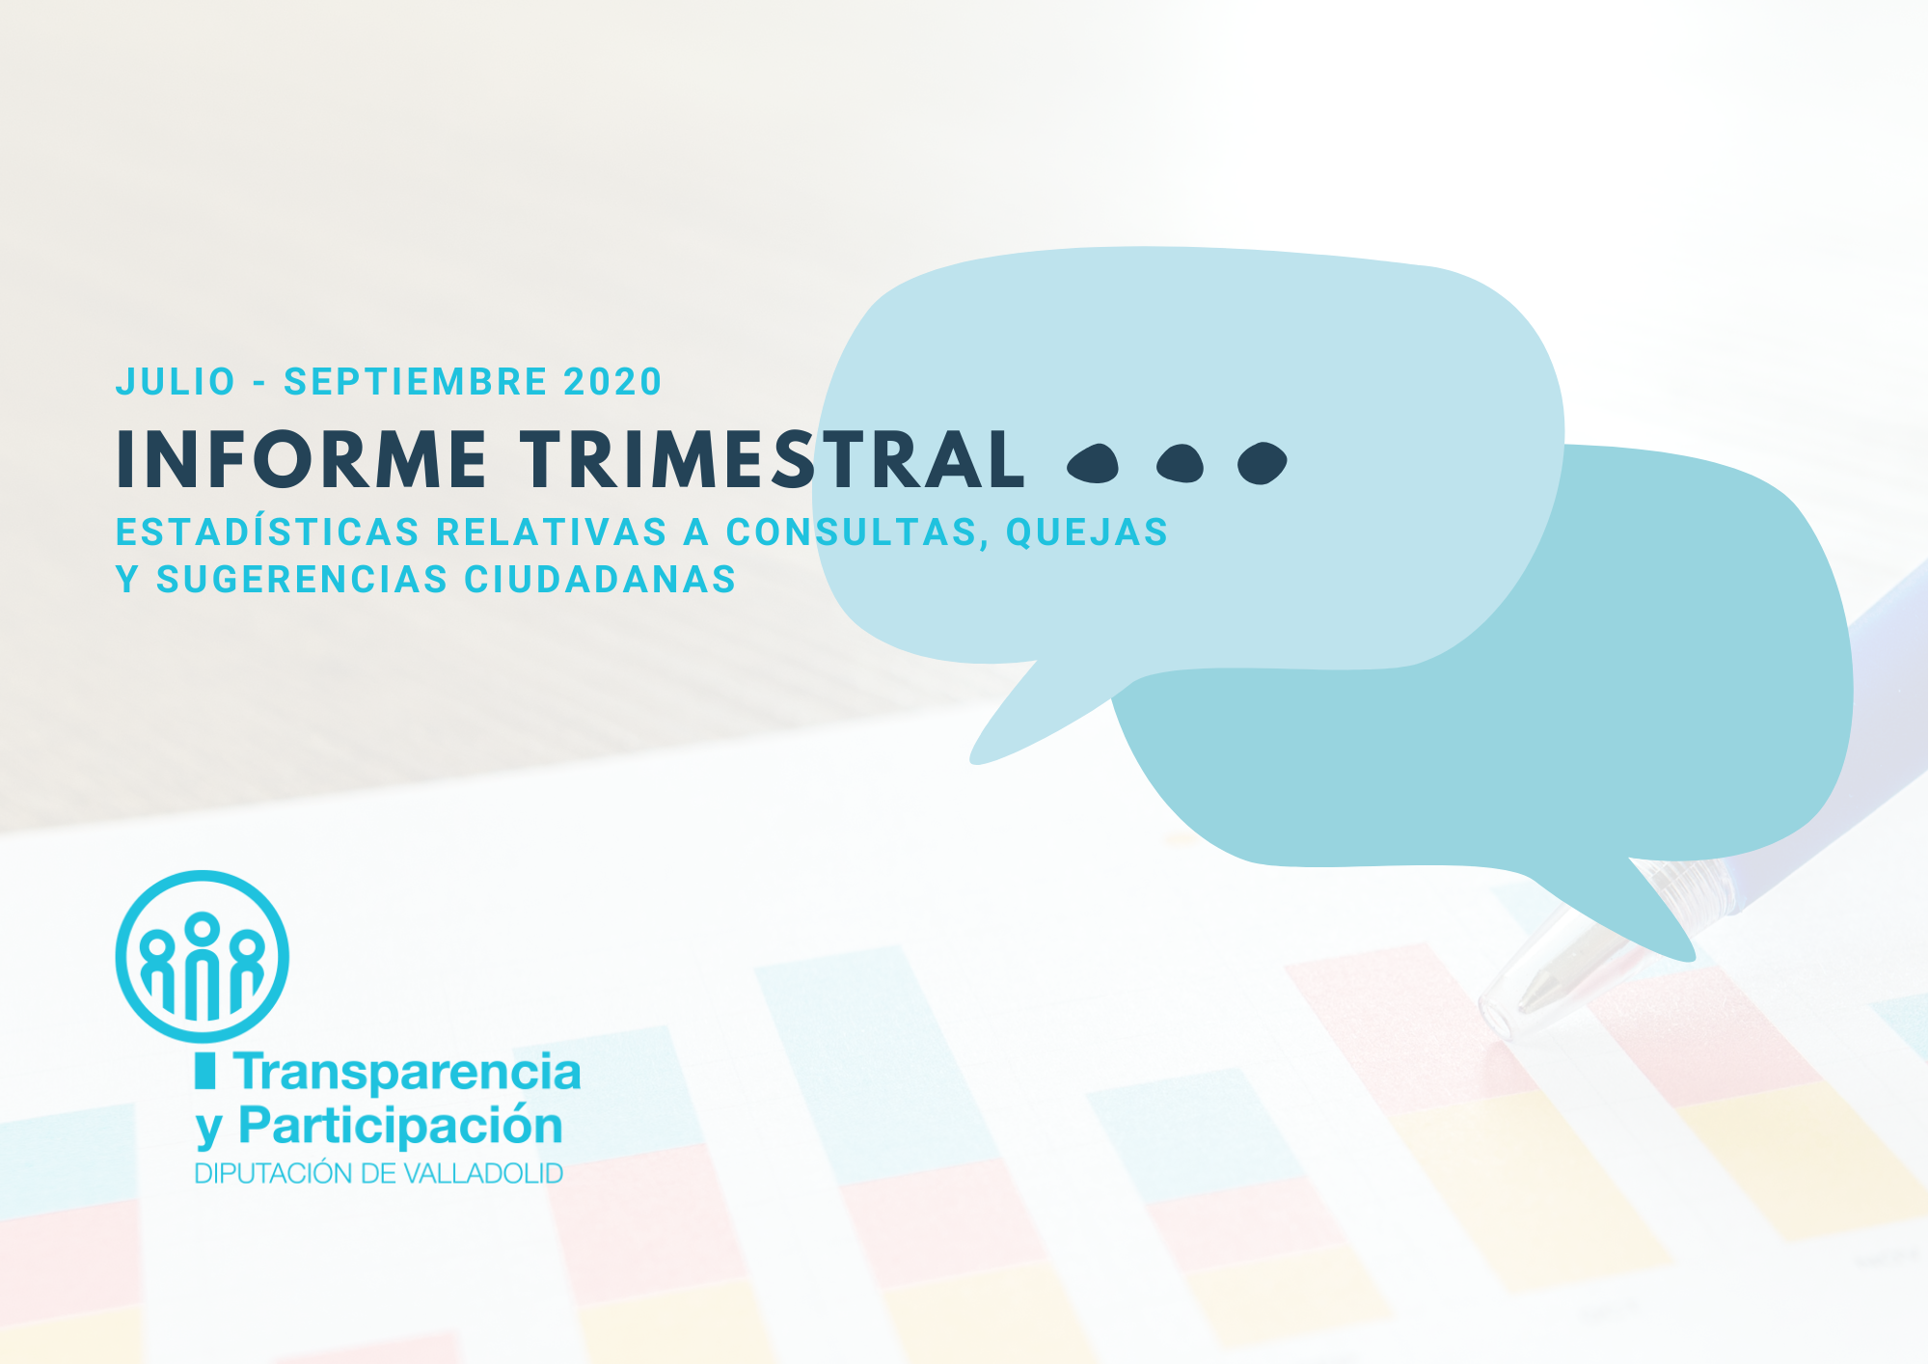

INFORME ESTADÍSTICO TRIMESTRAL DEL BUZÓN DE ATENCIÓN A LA CIUDADANÍA
JULIO – SEPTIEMBRE 2020

En los meses de julio, agosto y septiembre de 2020 se han recibido en el Buzón de quejas, sugerencias y reclamaciones un total de 98 PETICIONES.
- JULIO: 45 peticiones.
- AGOSTO: 33 peticiones.
- SEPTIEMBRE: 20 peticiones.
1. PETICIONES POR SERVICIO O CENTRO
Reparto de peticiones por servicio o centro durante los tres meses:
SERVICIO O CENTRO | JULIO | AGOSTO | SEPTIEMBRE | TOTAL
Acción Social | 2 | 1 | 0 | 3
Archivo Provincial | 1 | 0 | 0 | 1
Área de Asistencia y Cooperación a Municipios | 0 | 0 | 1 | 1
Área de Contratación y Administración Electrónica | 8 | 0 | 1 | 9
Asesoramiento a Municipios | 2 | 0 | 0 | 2
Consumo | 7 | 3 | 3 | 13
Cultura | 1 | 0 | 1 | 2
Deportes y Juventud | 2 | 0 | 1 | 3
Incidencias Técnicas | 4 | 4 | 1 | 9
Medio Ambiente | 3 | 0 | 0 | 3
Oficina del Emprendedor | 3 | 2 | 1 | 6
Personal | 1 | 12 | 7 | 20
Presidencia | 1 | 0 | 0 | 1
REVAL | 4 | 3 | 2 | 9
Turismo | 2 | 0 | 0 | 2
Urbanismo | 3 | 2 | 0 | 5
Vías y Obras | 1 | 0 | 2 | 3
Residencia Cardenal Marcelo | 0 | 2 | 0 | 2
Residencia Doctor Villacián | 0 | 2 | 0 | 2
Familia e Igualdad | 0 | 1 | 0 | 1
Transparencia y Participación | 0 | 1 | 0 | 1
TOTAL | 45 | 33 | 20 | 98

Como se puede comprobar, hay algunos servicios que reciben un número muy destacado de peticiones:
- Personal: habitualmente relacionadas con la inscripción a procesos de selección, bien sea consultando sobre plazos u otros detalles, o con problemas concretos a la hora de formalizar dicha inscripción por vía electrónica.
- Consumo: relacionadas con la presentación electrónica de reclamaciones.
- REVAL: relacionadas con la domiciliación de recibos.
- Incidencias Técnicas: normalmente en relación con problemas en el funcionamiento de GEISER u otras aplicaciones de administración electrónica.
Como caso particular, el elevado número de reclamaciones al Área de Contratación y Administración Electrónica se ha debido a una petición colectiva en relación con la falta de cobertura en una zona concreta de la provincia.

2. TIPOS DE PETICIONES
Se han clasificado las peticiones recibidas en función de su contenido en consultas, quejas y sugerencias. Dentro del concepto de quejas se incluyen también aquellas recibidas por la Diputación aunque no sean de su competencia y se indique a la persona reclamante dónde debe dirigirla.
Como se puede ver, la mayoría de las peticiones son consultas, aunque también hay un número considerable de quejas, la mayor parte de las cuales se deben a problemas técnicos a la hora de interactuar con herramientas de administración electrónica, así como a la reclamación colectiva sobre falta de cobertura anteriormente mencionada.

 | JULIO | AGOSTO | SEPTIEMBRE | TOTAL
Consultas | 16 | 23 | 12 | 51
Quejas | 26 | 9 | 5 | 40
Sugerencias | 3 | 1 | 3 | 7
TOTAL | 45 | 33 | 20 | 98

3. PLAZO DE RESOLUCIÓN
La mayoría de peticiones se han resuelto en un plazo inferior a una semana y un 12% en menos de quince días. Un 34% ha exigido un plazo mayor para ser atendidas debidamente.

 | Julio | Agosto | Septiembre | TOTAL
De 0 a 7 días | 21 | 20 | 12 | 53
De 8 a 15 días | 3 | 8 | 1 | 12
Más de 15 días | 21 | 5 | 7 | 33
TOTAL | 45 | 33 | 20 | 98

